Βοήθεια για ένσταση ή επανεξέταση αίτησης για υποβληθείσα αίτηση απόσπασης από ΠΥΣΠΕ/ΠΥΣΔΕ – Εκκλησιαστικά σχολεία στο ΟΠΣΥΔ.

1. Πληκτρολογούμε την ηλεκτρονική διεύθυνση του ΟΠΣΥΔ:
https://opsyd.sch.gr/
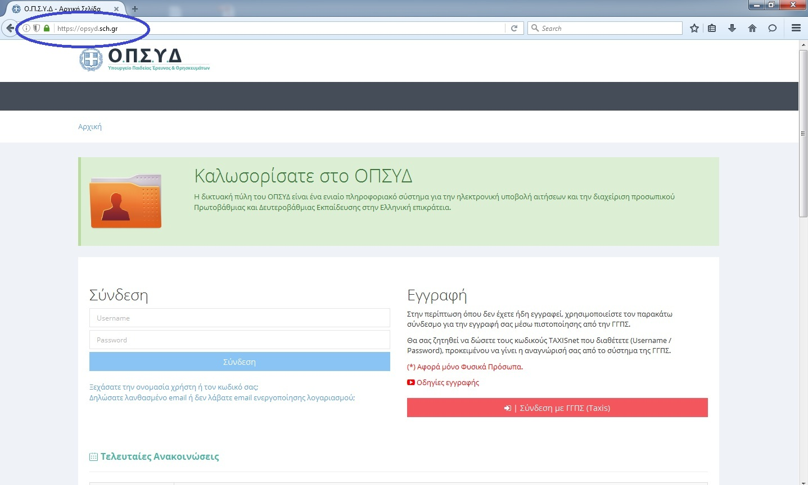

2. Στην περιοχή “Σύνδεση” δίνουμε το όνομα χρήστη (username) και τον κωδικό χρήστη (password) με τους οποίους είχαμε μπει και δημιουργήσαμε την αίτηση απόσπασης:
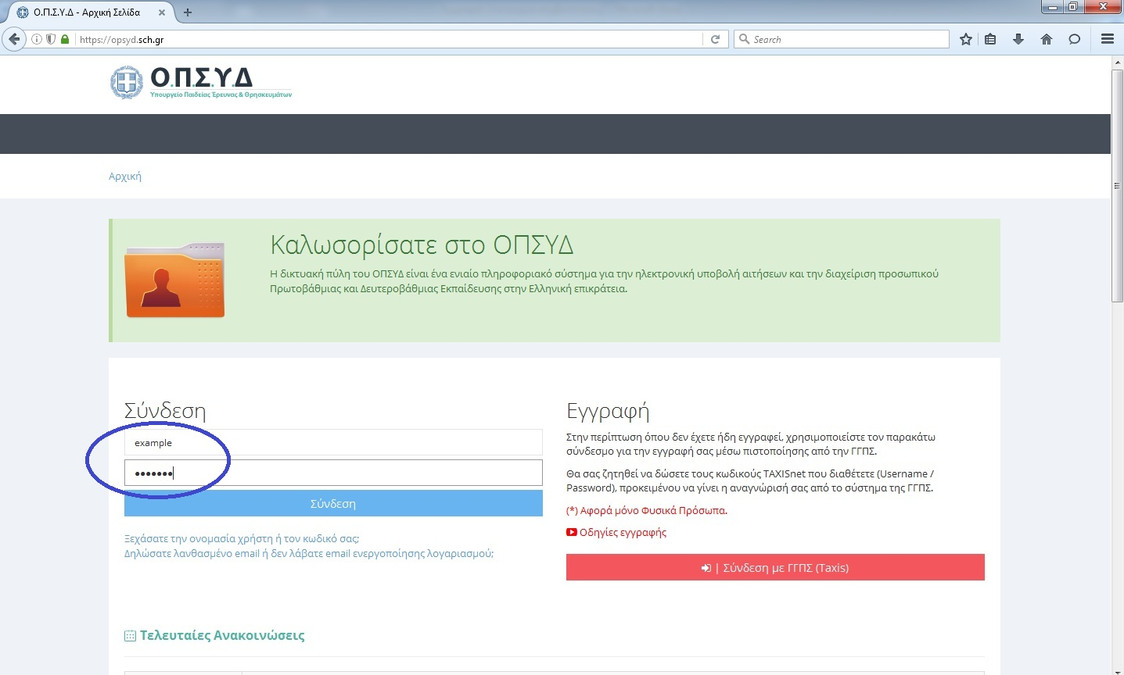
3. Το ΟΠΣΥΔ μας καλωσορίζει στην αρχική του σελίδα:
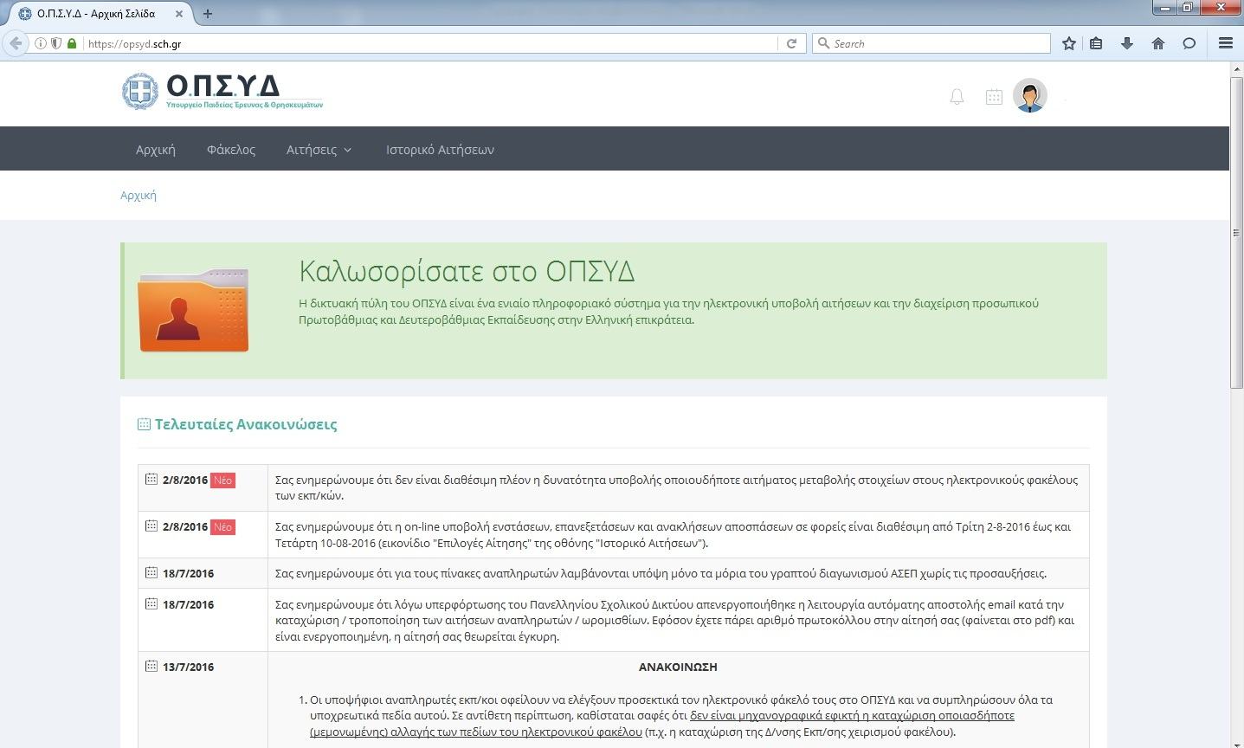

4. Πάνω, στις οριζόντιες επιλογές, επιλέγουμε “Ιστορικό Αιτήσεων”:
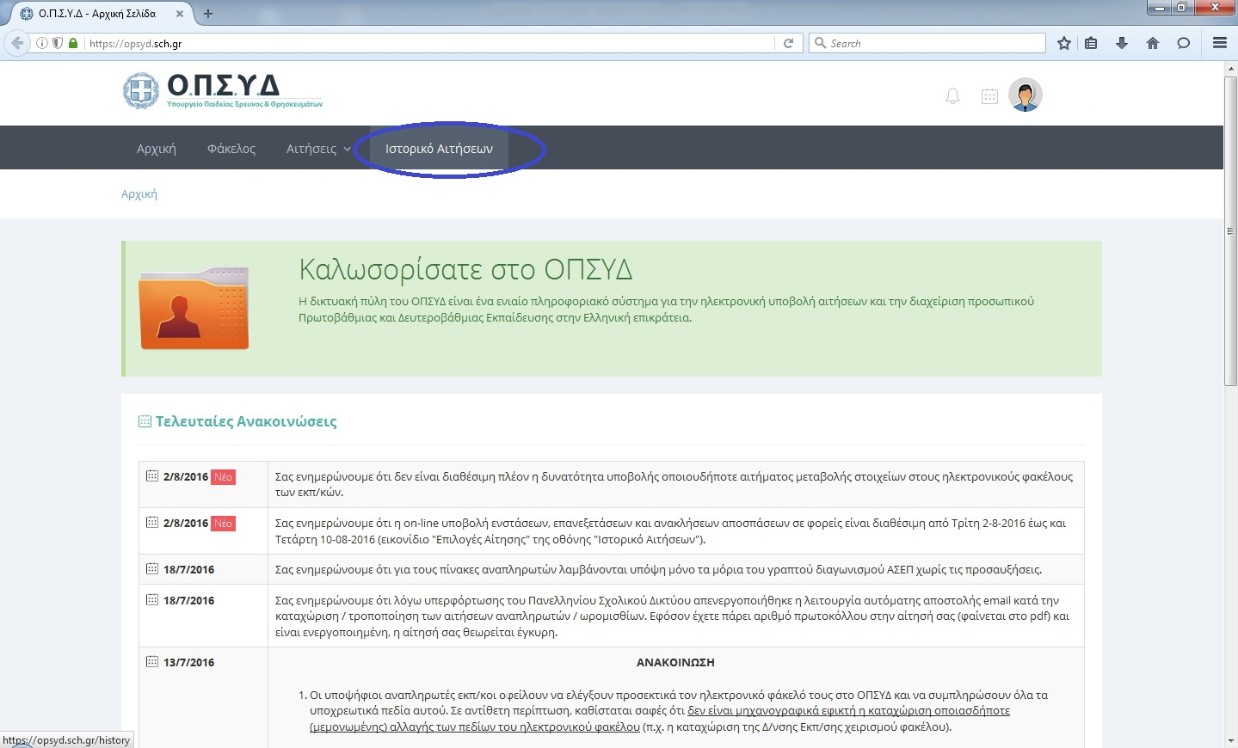

5. Στο ιστορικό βλέπουμε την αίτηση που είχαμε δημιουργήσει:
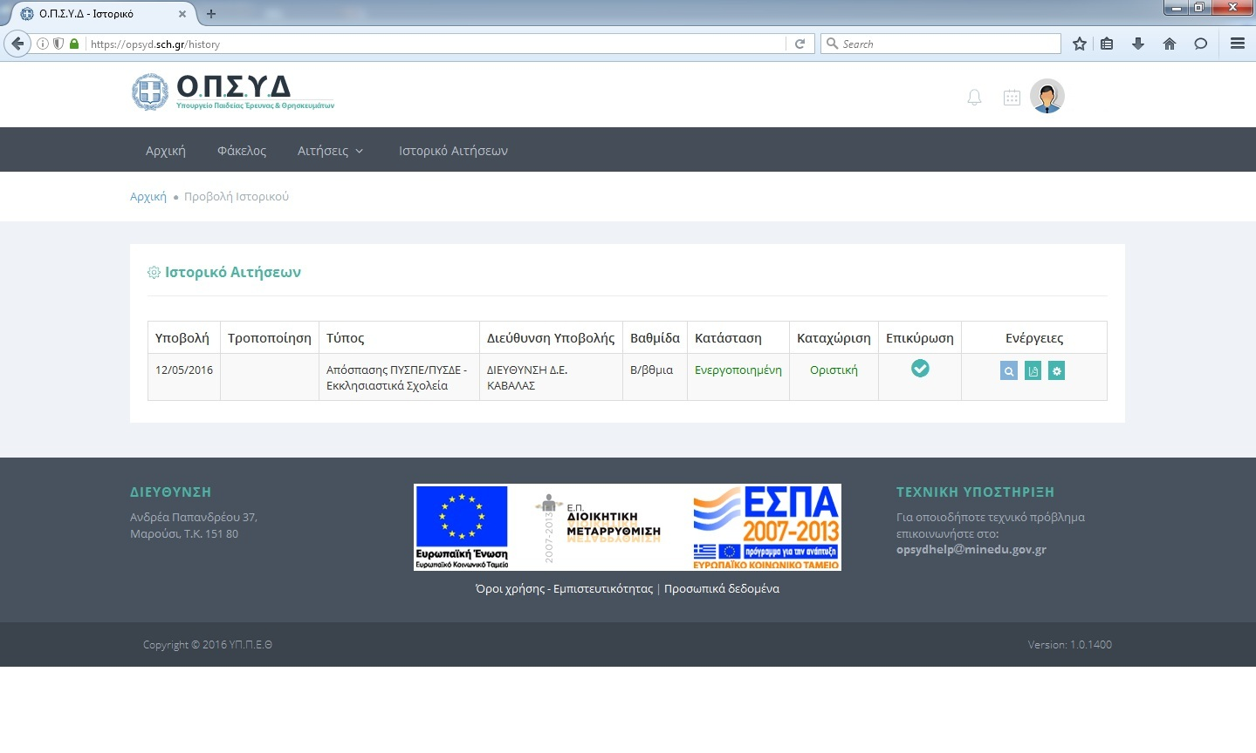
6. Δεξιά, στις “Ενέργειες”, μας δίδονται τρεις επιλογές:
Α) “Προβολή / Επεξεργασία” της αίτησης
(Η λειτουργία είναι απενεργοποιημένη γιατί έχει παρέλθει η περίοδος υποβολής – τροποποίησης των αιτήσεων)
Β) “Εξαγωγή σε PDF”
(Για να εκτυπώσουμε τη συγκεκριμένη αίτηση μας και να έχουμε αριθμό πρωτοκόλλου, όπως γινόταν στις ΔΔΕ)
Γ) “Επιλογές αίτησης”
Αυτή είναι η επιλογή που μας ενδιαφέρει στην προκειμένη περίπτωση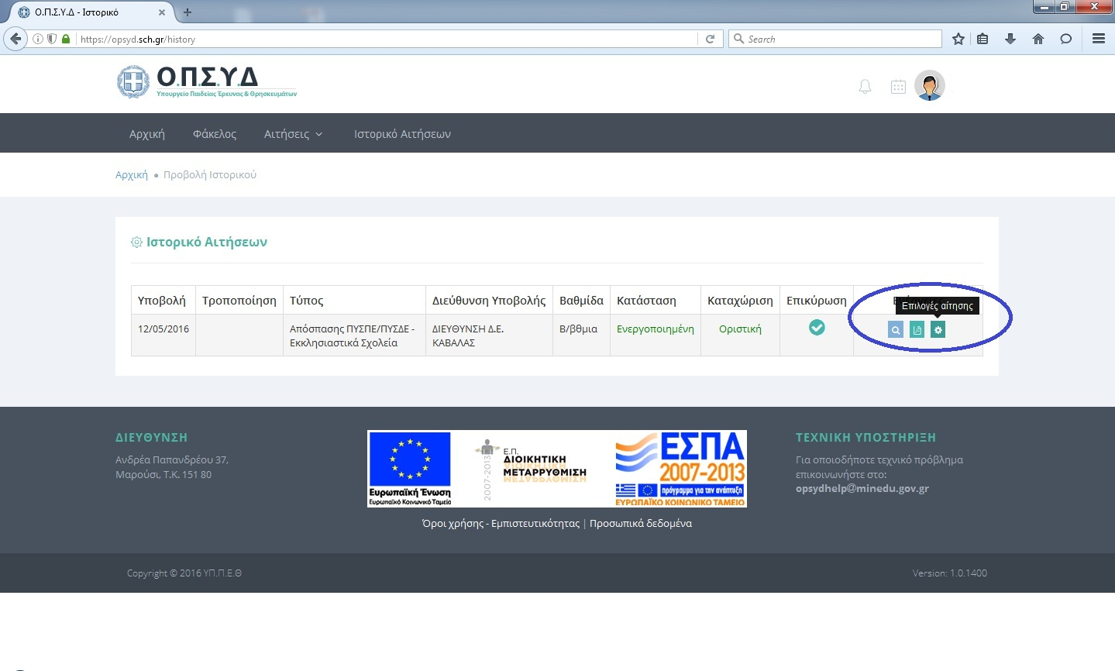
7. Πατώντας το πλήκτρο “Επιλογές αίτησης” ανοίγει ένα αναδυόμενο μικρό παράθυρο που αναγράφει “Λοιπές ενέργειες”. Στην δεξιά του πλευρά, πατάμε στο βέλος για να εμφανιστούν οι επιλογές που έχουμε να κάνουμε:
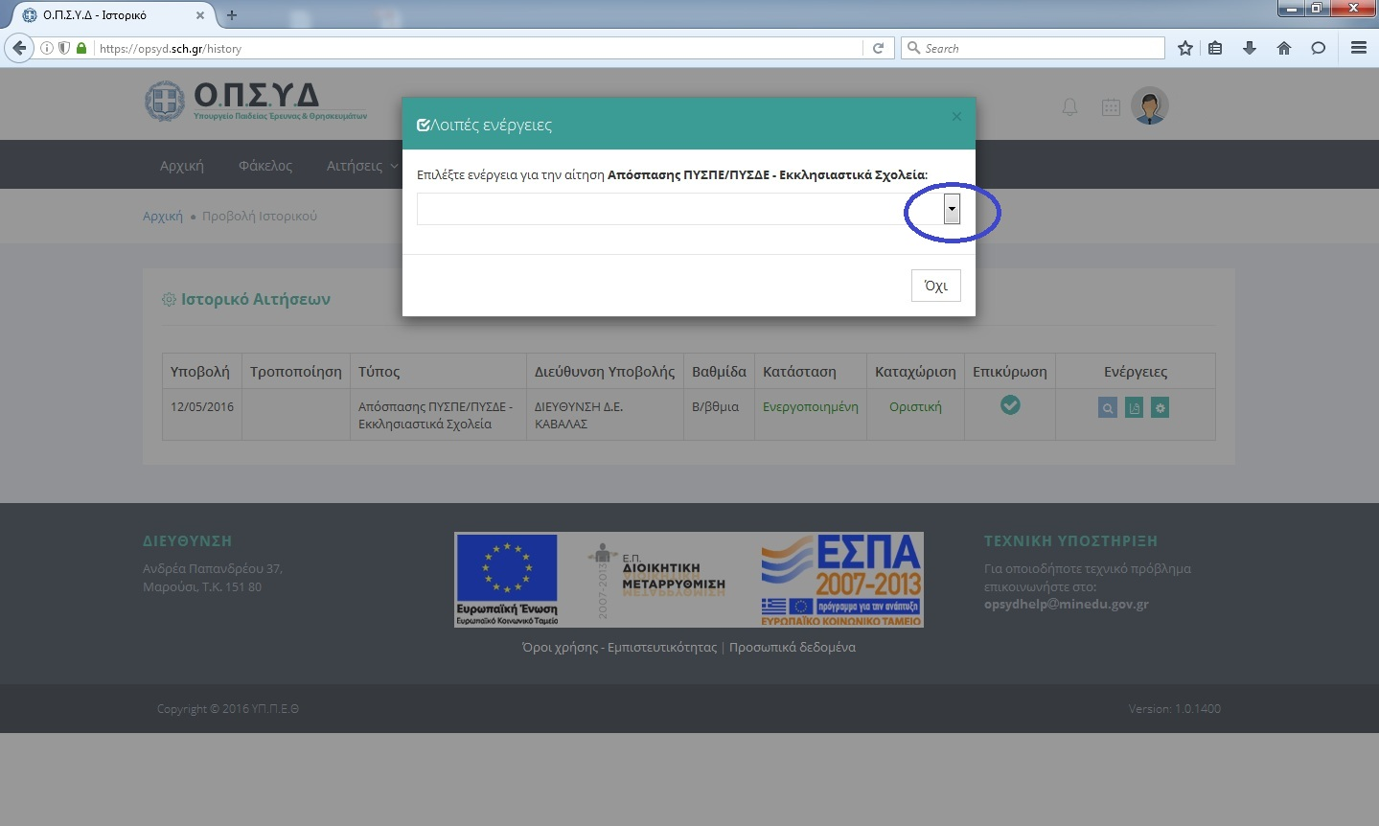

8. Οι επιλογές που μας δίνονται είναι:
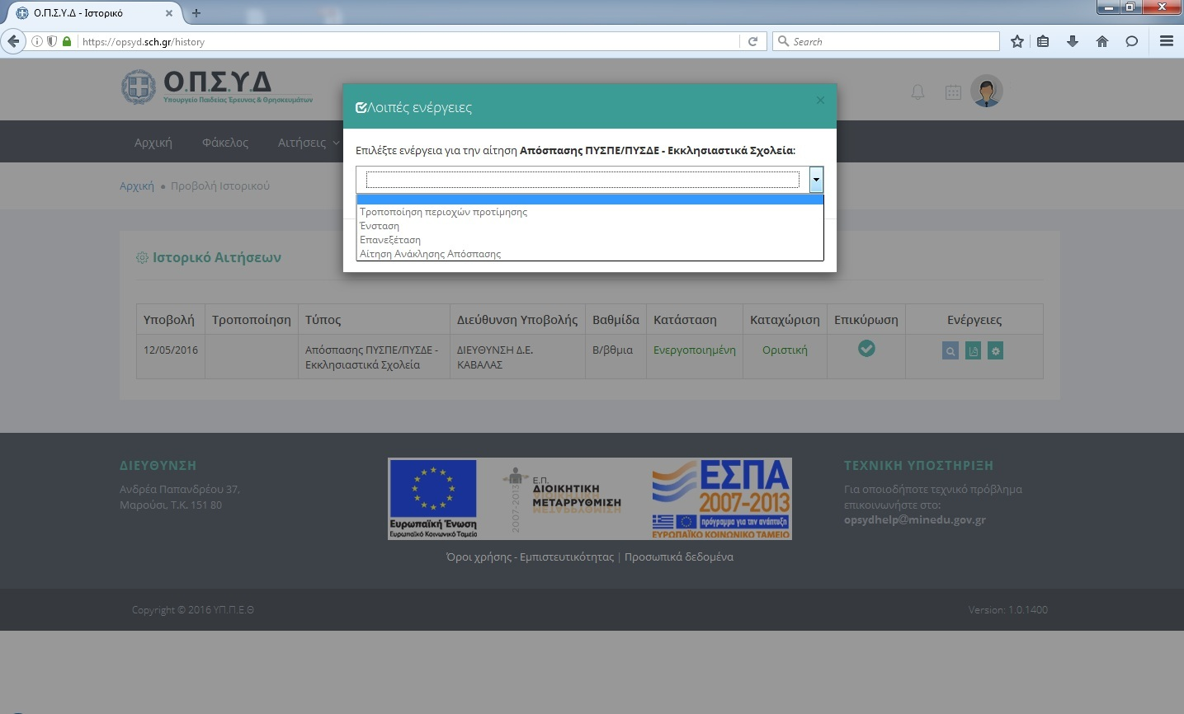
Αυτή τη στιγμή, επειδή δεν έχει δοθεί η προθεσμία των ενστάσεων – επανεξετάσεων των αιτήσεων, οι επιλογές είναι γκρίζες και δεν μπορούν να επιλεχθούν. Όταν δοθούν οι ημερομηνίες από το Υπουργείο, θα ενεργοποιηθούν. Οι επιλογές αυτές είναι:
Α) Τροποποίηση περιοχών προτίμησης
(Σε περίπτωση που έχουμε δικαίωμα να αλλάξουμε τις επιλογές μας)

Β) Ένσταση
Η επιλογή αυτή έχει να κάνει με το ότι διαφωνούμε με τα αποτελέσματα της απόφασης της Α’ φάσης αποσπάσεων, για κάποιους παράγοντες. Π.χ. τη συνολική μοριοδότηση μας ή για το ότι θεωρούμε πως παρακάμφθηκε η σειρά προτεραιότητας στην ειδικότητα μας. (Κάνοντάς ένσταση θεωρητικά η υπηρεσία του υπουργείου θα πρέπει να μας δώσει και κάποια απάντηση).

Γ) Επανεξέταση
Η επιλογή αυτή έχει να κάνει με το ότι συμφωνούμε με τα αποτελέσματα της απόφασης της Α’ φάσης αποσπάσεων, αλλά επιθυμούμε να επανεξεταστεί η αίτηση μας με σκοπό να καλύψουμε τυχόν εναπομείναντα κενά της ειδικότητας μας. Ή απλά να αναφέρουμε ότι τα τελευταία συνεχόμενα χρόνια ήμασταν στους αποσπασμένους, ενώ τη φετινή χρονιά δεν είμαστε, παρ’ όλο που τα κριτήρια της μοριοδότησης μας είναι τα ίδια με τα προηγούμενα έτη.
Δ) Αίτηση Ανάκλησης Απόσπασης
(Σ ε περίπτωση που ήμασταν στους μετατιθέμενους και θέλαμε να ακυρώσουμε την αίτηση απόσπασης. Ή γενικά σε περίπτωση που για δικούς μας λόγους θέλαμε να ακυρώσουμε την αίτηση.)

Μόλις κάνουμε τις επιλογές μας, αποθηκεύουμε την αίτηση μας και αν θέλουμε κρατάμε αντίγραφο και αριθμό πρωτοκόλλου της νέας αίτησης.

Θα πρέπει λοιπόν να περιμένουμε την ανακοίνωση από το Υπουργείο για να μπούμε και να κάνουμε τις αλλαγές που επιθυμούμε.

Καλή επιτυχία συνάδελφοι!

